

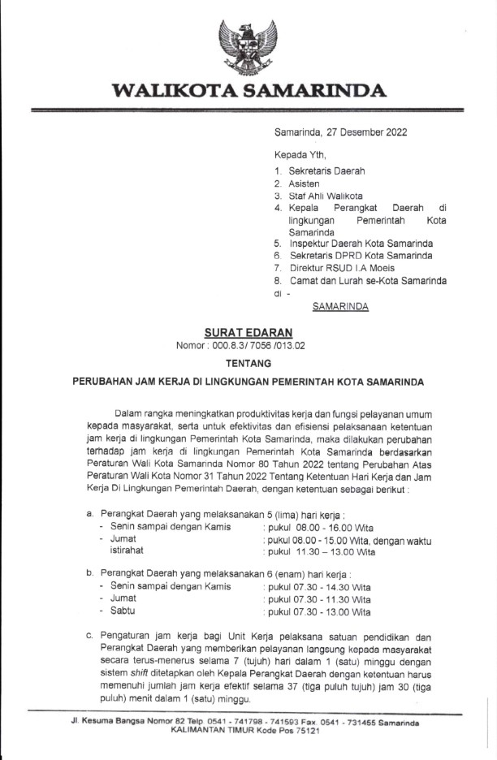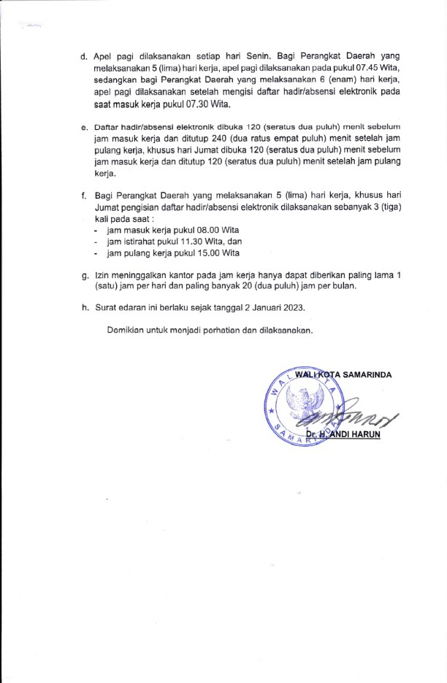

******KELURAHAN TANI AMAN** **KECAMATAN LOA JANAN ILIR**

# PEMBERITAHUAN JAM PELAYANAN / KERJA DI KELURAHAN TANI AMAN

EDARAN INFORMASI JAM PELAYANAN / KERJA

Surat Edara Walikota No. 000.8.3/7056/013.02

Tentang Perubahan Jam Kerja Di Lingkungan Pemerintah Kota Samarinda Tanggal 27 Desember 2022